**全等三角形的基本模型**

**数学 马皓**

**教学目标：总结并应用全等三角形的基本模型**

**教学重难点：各种模型的综合应用**

**教学过程：**

**类型1　平移模型**

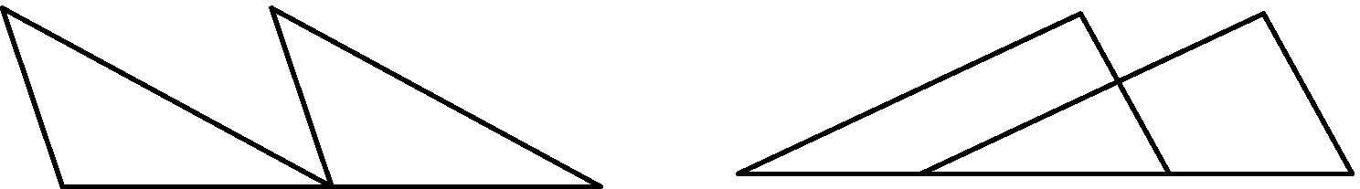

**1**．如图，AC＝DF，AD＝BE，BC＝EF.求证：

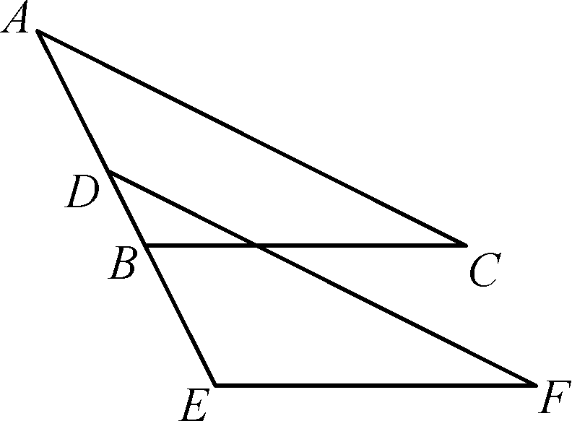

(1)△ABC≌△DEF.

(2)AC∥DF.

证明：(1)∵AD＝BE，∴AD＋DB＝BE＋DB，即AB＝DE.

在△ABC和△DEF中，

∴△ABC≌△DEF(SSS)．

(2)∵△ABC≌△DEF，∴∠A＝∠EDF.∴AC∥DF.

**类型2　对称模型**

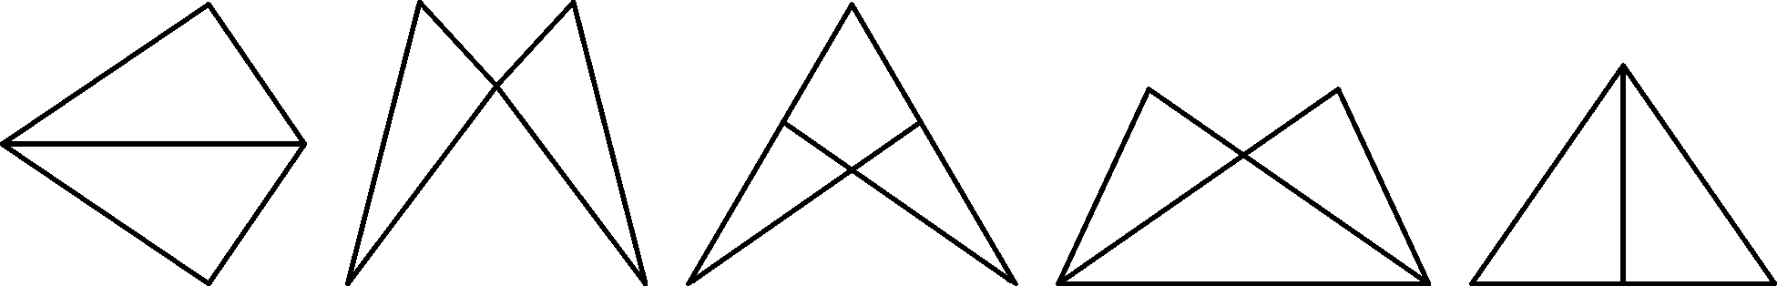

**2**．某产品的商标如图所示，O是线段AC，DB的交点，且AC＝BD，AB＝CD，小华认为图中的两个三角形全等，他的思考过程是：∵AC＝DB，∠AOB＝∠DOC，AB＝DC，∴△ABO≌△DCO.

你认为小华的思考过程对吗？如果正确，指出他用的是判别三角形全等的哪个条件；如果不正确，写出你的思考过程．

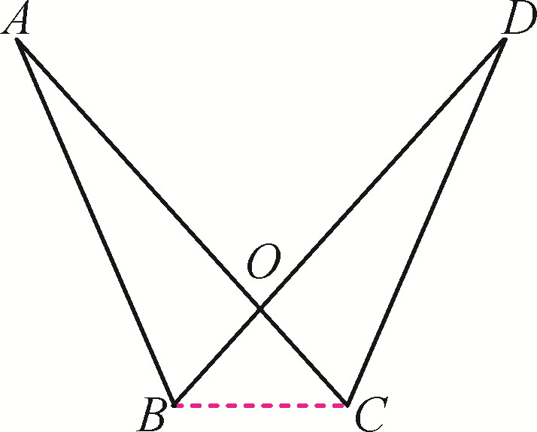

解：小华的思考过程不正确，因为AC和BD不是这两个三角形的边．

正确的解答：连接BC，

在△ABC和△DCB中，

∴△ABC≌△DCB(SSS)．∴∠A＝∠D.

在△AOB和△DOC中，

∴△AOB≌△DOC(AAS)．

【思考】　你还能用其他解法解决此题吗？试试看．

**3**．如图，已知∠A＝∠D，有下列五个条件：①AE＝DE；②BE＝CE；③AB＝DC；④∠ABC＝∠DCB；⑤AC＝BD.能证明△ABC与△DCB全等的条件有几个？并选择其中一个进行证明．

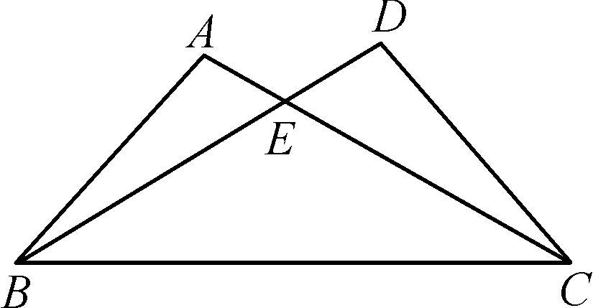

解：共4个：①或②或③或④.

若选①AE＝DE，则证明如下：在△ABE和△DCE中，

∴△ABE≌△DCE(ASA)．∴AB＝DC，BE＝CE.

∴DE＋BE＝AE＋CE.∴BD＝AC.

在△ABC和△DCB中，

∴△ABC≌△DCB(SSS)．

**类型3　旋转模型**

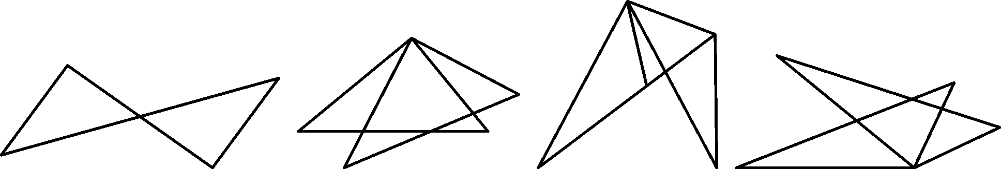

**4**．复习“全等三角形”的知识时，老师布置了一道作业题：“如图1，已知在△ABC中，AB＝AC，P是△ABC内任意一点，将AP绕点A顺时针旋转至AQ，使∠QAP＝∠BAC，连接BQ，CP.求证：BQ＝CP.”小亮是个爱动脑筋的同学，他通过对图1的分析，证明了△ABQ≌△ACP，从而证得BQ＝CP.之后，他将点P移到△ABC外，原题中其他条件不变，发现“BQ＝CP”仍然成立，请你就图2给出证明．

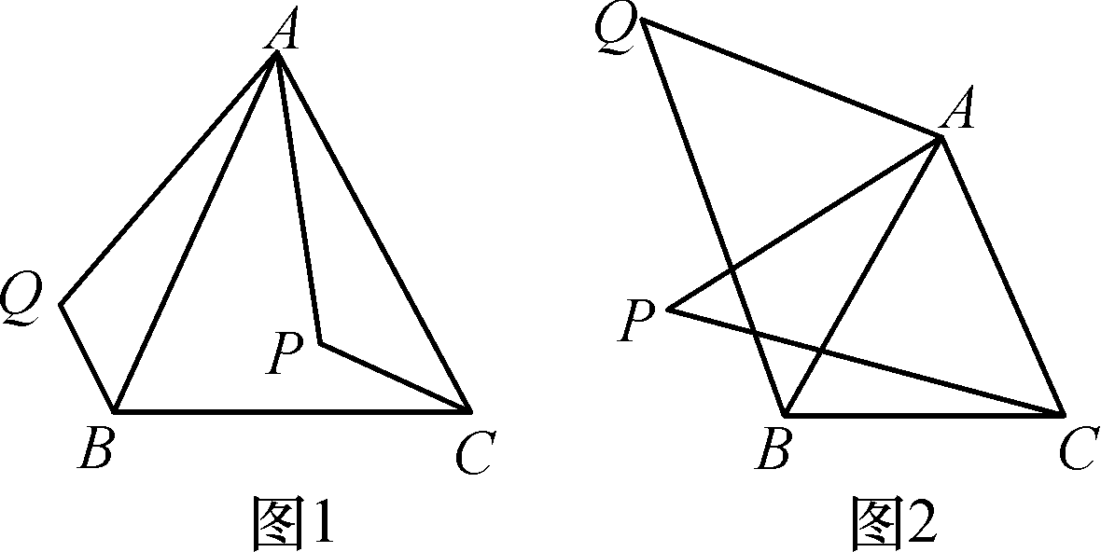

证明：∵∠QAP＝∠BAC，

∴∠QAP＋∠PAB＝∠PAB＋∠BAC，即∠QAB＝∠PAC.

在△ABQ和△ACP中，

∴△ABQ≌△ACP(SAS)．∴BQ＝CP.

**类型4　一线三等角模型**

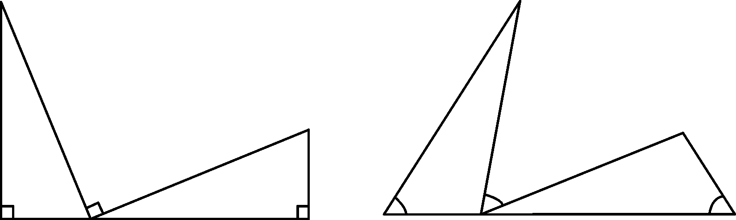

**5**．如图1所示，在△ABC中， ∠ACB＝90°，AC＝BC，过点C在△ABC外作直线MN，AM⊥MN于点M，BN⊥MN于点N.

(1)求证：MN＝AM＋BN.

(2)如图2，若过点C作直线MN与线段AB相交，AM⊥MN于点M，BN⊥MN于点N(AM＞BN)，(1)中的结论是否仍然成立？说明理由．

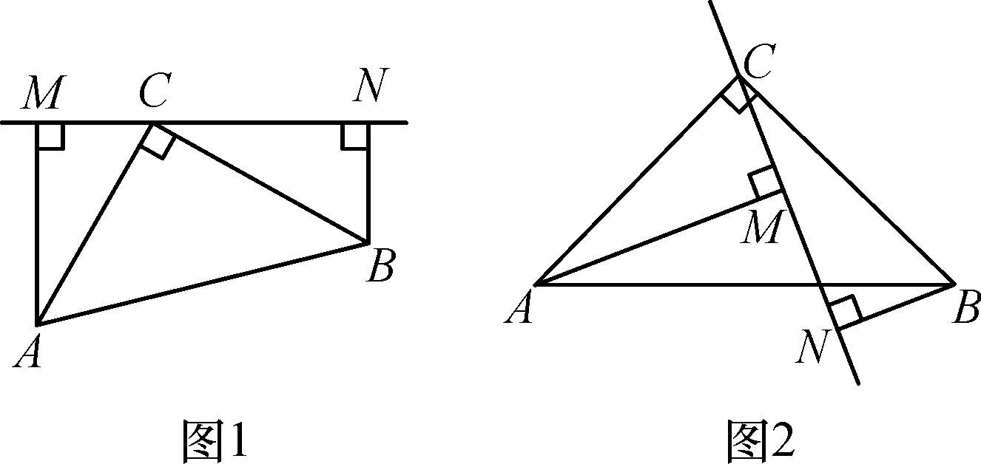

解：(1)证明：∵∠ACB＝90°，∴∠ACM＋∠BCN＝90°.

∵AM⊥MN，BN⊥MN，∴∠AMC＝∠CNB＝90°.

∴∠BCN＋∠CBN＝90°.∴∠ACM＝∠CBN.

在△ACM和△CBN中，

∴△ACM≌△CBN(AAS)．∴MC＝NB，MA＝NC.

∵MN＝MC＋CN，∴MN＝AM＋BN.

(2)(1)中的结论不成立，结论为MN＝AM－BN.

理由：同(1)中证明可得△ACM≌△CBN，

∴CM＝BN，AM＝CN.

∵MN＝CN－CM，∴MN＝AM－BN.

**类型5　综合模型**



平移＋旋转模型：

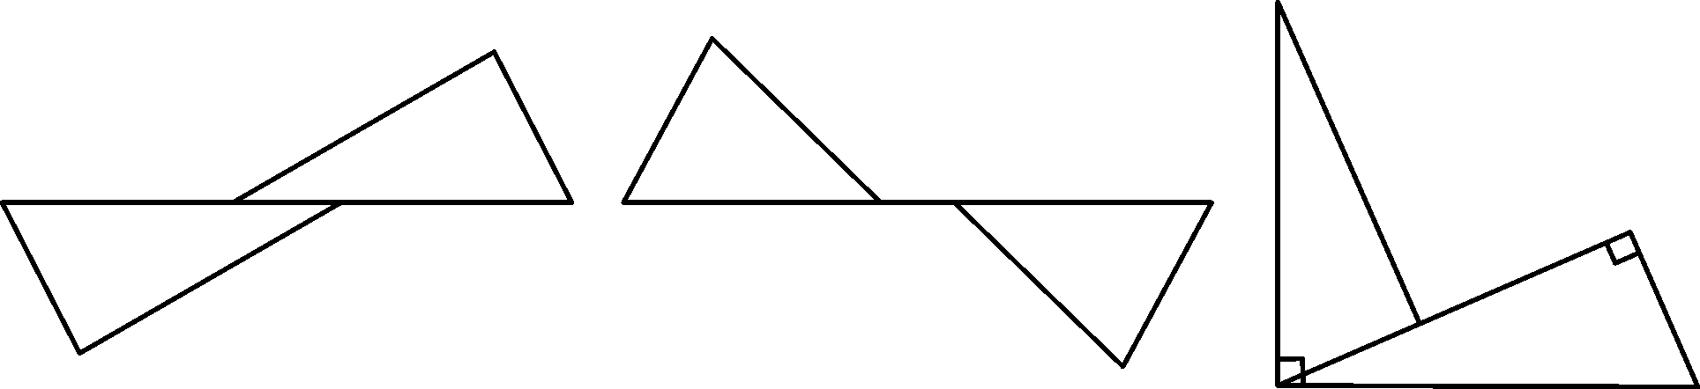

平移＋对称模型：

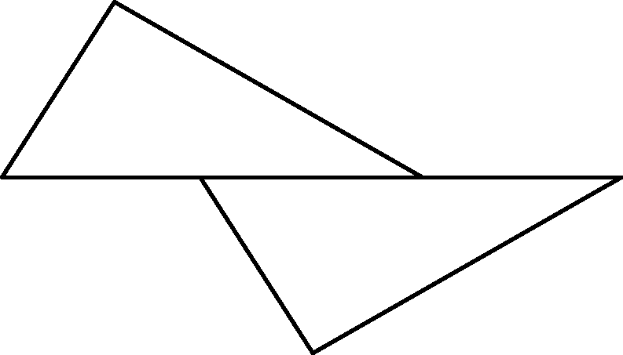

**6**．(邯郸模拟)如图，△ABC和△DEF都是直角三角形，∠ACB＝∠DFE＝90°，AB＝DE，顶点F在BC上，边DF经过点C，点A，E在BC同侧，DE⊥AB.

(1)求证：△ABC≌△DEF.

(2)若AC＝11，EF＝6，CF＝4，求BD的长．

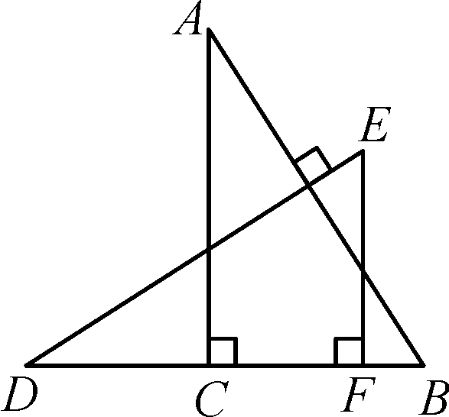

解：(1)证明：∵∠ACB＝90°，DE⊥AB，∴∠A＋∠B＝90°，∠D＋∠B＝90°.∴∠A＝∠D.

∵∠ACB＝∠DFE＝90°，AB＝DE，

∴△ABC≌△DEF(AAS)．

(2)∵△ABC≌△DEF，

∴AC＝DF，BC＝EF.

∵AC＝11，EF＝6，∴DF＝11，BC＝6.

∵CF＝4，∴DC＝DF－CF＝11－4＝7.

∴BD＝DC＋BC＝7＋6＝13.

**7**．如图1，点A，B，C，D在同一直线上，AB＝CD，DE∥AF，且DE＝AF.

(1)求证：△AFC≌△DEB.

(2)如果将BD沿着AD边的方向平行移动至图2，3的位置时，其余条件不变，结论是否依然成立？如果成立，请予以证明；如果不成立，请说明理由．

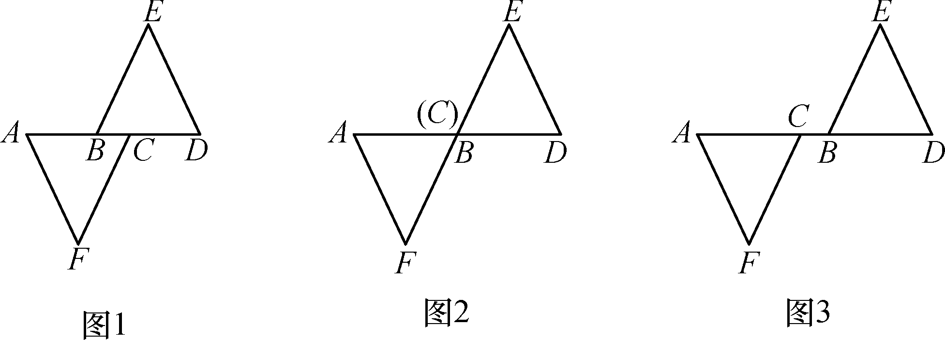

解：(1)证明：∵AB＝CD，∴AB＋BC＝CD＋BC，即AC＝BD.

∵DE∥AF，∴∠A＝∠D.

在△AFC和△DEB中，

∴△AFC≌△DEB(SAS)．

(2)在图2，3中结论依然成立．

在图2中，∵DE∥AF，∴∠A＝∠D.

在△AFC和△DEB中，

∴△AFC≌△DEB(SAS)．

在图3中，∵AB＝CD，

∴AB－BC＝CD－BC，即AC＝BD.

∵AF∥DE，∴∠A＝∠D.

在△AFC和△DEB中，

∴△AFC≌△DEB(SAS)．

**课堂检测：**

**全等三角形基本模型随堂练习**

**选择题(每小题5分，共30分)**

**1**．如图，AB＝CD，DE＝AF，CF＝BE，∠AFB＝80°，∠CDE＝60°，那么∠ABC等于( )

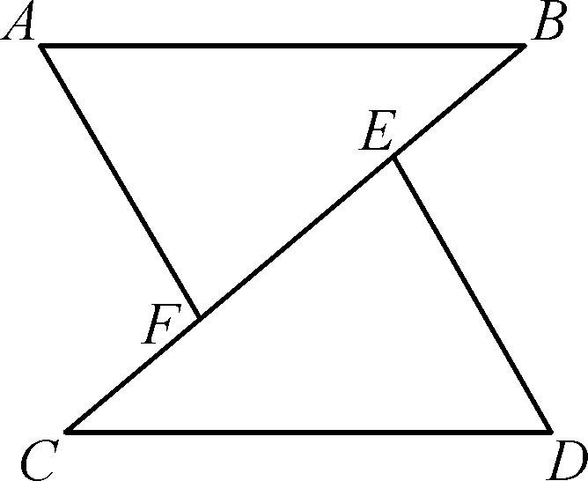

A．80° B．60° C．40° D．20°

**2**．工人师傅常用角尺平分一个任意角．作法如下：如图，∠AOB是一个任意角，在边OA，OB上分别取OM＝ON，移动角尺，使角尺两边相同的刻度分别与M，N重合．过角尺顶点C作射线OC.由此作法得△MOC≌△NOC的依据是( )

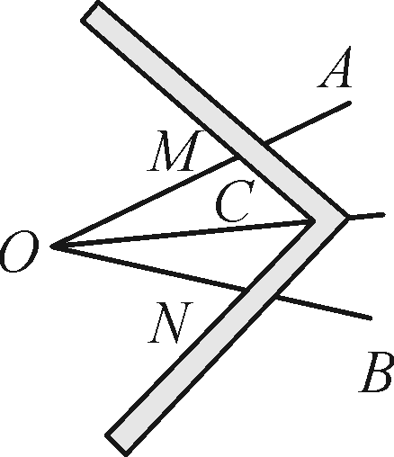

A．SSS B．SAS C．ASA D．AAS

**3**．如图，△ABC≌△AEF，有以下结论：①AC＝AE；②∠FAB＝∠EAB；③EF＝BC；④∠EAB＝∠FAC.其中正确的个数是( )

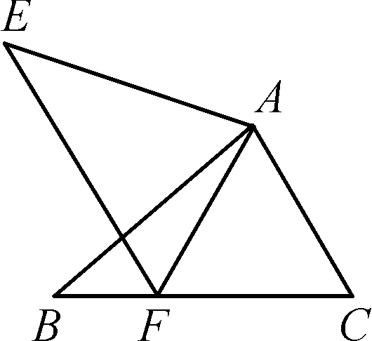

A．1 B．2 C．3 D．4

**4**．如图，已知AD＝AE，请你添加一个条件，使得△ADC≌△AEB，你添加的条件不可以是（ ）(不添加任何字母和辅助线)

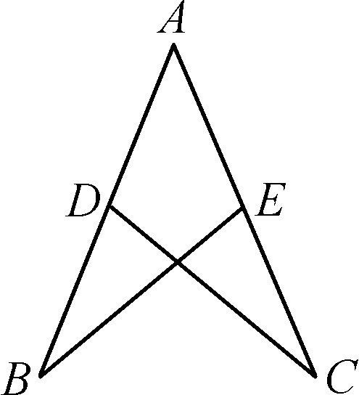

A．AB＝AC B．∠ADC＝∠AEB C．∠ABE＝∠ACD D．BE=CD

**5**．如图，∠ACB＝90°，AC＝BC，AD⊥CE于点D，BE⊥CD于点E，AD＝2.4 cm，DE＝1.7 cm，则BE的长度为( )．

A．1.7cm B．2.4cm C．0.7cm D．1.4cm

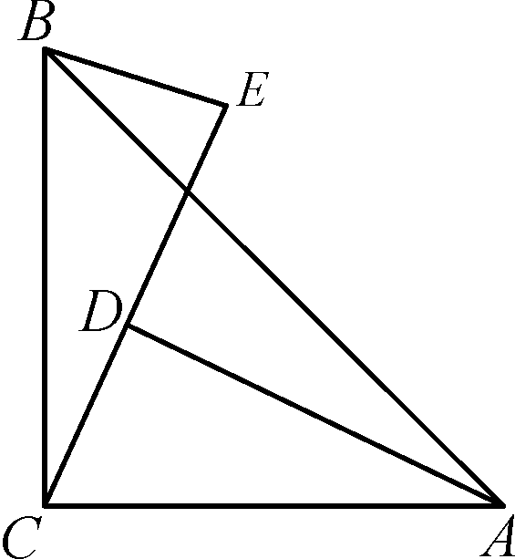

**6**．如图，EB交AC于点M，交FC于点D，AB交FC于点N，∠E＝∠F＝90°，∠B＝∠C，AE＝AF.给出下列结论：①∠1＝∠2；②BE＝CF；③△ACN≌△ABM；④CD＝DN.其中正确的结论有（ ）．

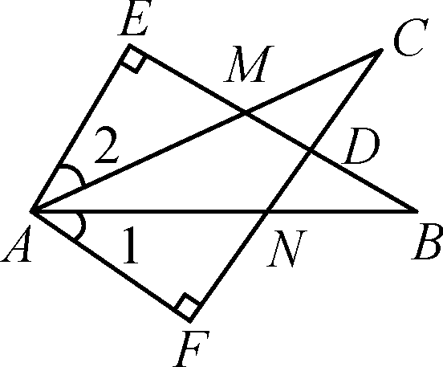

A．①② B．②③ C．①②③ D．①②③④